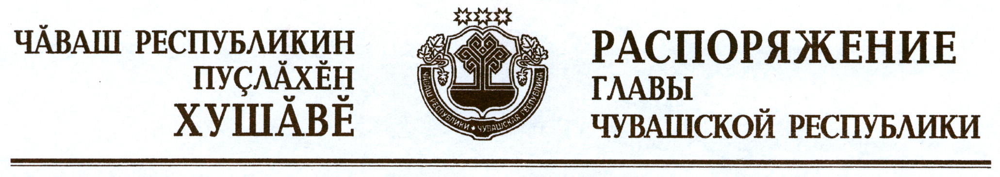

1. В соответствии с Указом Главы Чувашской Республики от 10 февраля 2012 г. № 23 «О Молодежном кадровом резерве при Главе Чувашской Республики» утвердить прилагаемый состав Молодежного кадрового резерва при Главе Чувашской Республики.
2. Признать утратившим силу распоряжение Главы Чувашской Республики от 1 июля 2016 г. № 225-рг.

Глава
Чувашской Республики М.Игнатьев

г. Чебоксары
26 марта 2018 года
№ 110-рг

